28, 29, 30 Novembre 2003 Mücheln

Vendredi 28 Novembre

Arrivée aéroport
Dîner au Cavallino

Samedi 29 Novembre

Visite du moulin Zeddenbach à Freyburg
Déjeuner au restaurant « Feiβe »
Visite du marché de Noël de Leipzig
Participation à la soirée Heinz-Erhardt ( comique, musicien )
à la Bürgersaal, mais accident de voiture, donc pas de soirée

Dimanche 30 Novembre

A Stöbnitz : tour panoramique et vue du futur lac.
Exposition dans le cadre du Mois de la culture
Retour dans l’après-midi

2 personnes : Jean-Claude et Sylvia Couchenet
Voyage en avion

Zeddenbach  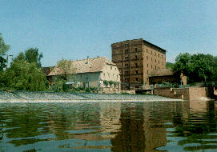 | 